# 物件色彩模擬效應前置研究報告及正式實驗計劃

周均劼

慈濟大學人類發展與心理學系

1102UHHDP3559600: 心理學實驗專案實作

陳紹慶副教授

2022/6/01

該計劃主要是想要重置Hoeben Mannaert et al. (2021)的物件色彩模擬效應的實驗，去探討在更广泛的语境下，參與者在心理模拟中颜色的持续激活。在正式進行實驗前，研究團隊進行前置實驗來測試該研究的可行性，所以該計劃將會提出實驗理論的原理、實驗的研究動機、研究如何進行，以及研究出來的前測結果

## 心智模擬效應

該研究共製作了44張圖片。其中，24張是測試項目（形成成對的圖片），20張是填充項目（不相關的獨立圖片）。此外，有44個句子被用來配合圖片。其中，24個是測試句子（命名測試圖片中的一個物體），20個是填充句（命名測試圖片或填充圖片中沒有的物體）。因此，測試句子形成一對時，一對中的每個句子都意味著同個物體的不同顏色。填充句子都至少包含一個具體的名詞。

測試項目被分為四組，每組都有四種句子-圖片組合中的一種。每組包含相同數量的匹配和不匹配的測試項目，測試圖片中的各種顏色在各組中大致均勻分配。參與者被隨機分配到其中一個組。因此，該實驗是一個2（句子版本：版本1，版本2）X 2（圖片狀態：匹配，不匹配）X 4（組）的設計，句子版本和圖片條件是參與者內部變項，組是參與者間變項。

參與者閱讀了描述實驗的說明，其中要求他們仔細閱讀每一句話，因為他們的理解力將在實驗中的不同階段得到測試，並儘可能快地做出反應，因為他們的反應時間正在被測量。測試是在運行Presentation軟件的便攜式電腦上進行。每次試驗開始時，都有一個垂直居中的左對齊的固定十字，持續1000毫秒，然後呈現一個句子。在按下空格鍵表示理解後，屏幕中央顯示另一個固定十字，持續500毫秒，然後是一張圖片。參與者被要求決定圖片中的物體是否出現在前面的句子中，並通過按標有 "是"（逗號鍵）或 "否"（句號鍵）的鍵來表示他們的決定。在所有的填充試驗中，有一半的試驗在圖片後面出現一個理解性的問題（與填充句子有關），參與者回答的 "是 "和 "不是 "問題的數量相等。

研究顯示，結果與表徵的具體化而非模式化觀點一致，也與物體顏色的表徵與其他物體屬性不同的觀點一致。與物體顏色與其他物體屬性的表現方式相同的假設相反，當圖片顏色與句子所暗示的物體顏色不匹配時，人們的反應比匹配時更快，2 F1（1，38）=9.458，MSE=95887，p <0.005；F2（1，32）=5.279，MSE=57482，p <0.05。響應時間顯示句子版本沒有主要效果[F1（1，38）=2.485，MSE=105097，p>0.1；F2<1]，並且句子版本和圖片條件之間沒有交互作用[F1<1；F2<1]。匹配和不匹配的圖片條件之間的錯誤比例沒有差異[F1 < 1; F2 < 2]，句子版本之間也沒有差異[F1(1,38) = 2.220, MSE = 0.029, p > 0.1; F2 < 1]，也沒有任何明顯的交互作用[F1 (1, 38) = 2.381, MSE = 0.036, p > 0.1; F2 (1, 32) = 1.025, MSE = 0.017, p > 0.3] 。

所有涉及組別變項的效果都不顯著（ps>0.1），只有兩個例外，即錯誤比例的交互作用只對參與者有意義。第一個是組-句子[F1（3，38）=3.043，MSE=0.029，p＜0.05；F2（3，32）=1.576，MSE=0.017，p＞0.2]，第二個是組-句子-匹配[F1（3，38）=2.957，MSE=0.036, p < 0.05; F2 (3, 32) = 1.213,MSE = 0.017, p > 0.3]，都是由於在單一組內，匹配條件下的句子-版本l和不匹配條件下的版本2的錯誤較高。

## Hoeben Mannaert et al. (2021)的實驗簡述

實驗一是一個2（句子：彩色與空白）×2（圖片：彩色與灰度）的受試者內設計。為了確保足夠的平衡，我們構建了四個列表，這樣一個句子就會有一個會有顔色的引用與一個沒有引用到顔色的句子，一張圖片也會有分爲有顏色與灰色。參與者在同一時段進行了另一項研究的額外實驗，該實驗被平衡為在當前研究之前或之後完成；實驗順序不影響當前研究的結果。

對於沒有提到顏色的句子，預計在反應時間上沒有差異，因為使用的項目在顏色診斷性方面很低（Tanaka &Presnell, 1999）。

研究結果顯示，当句子中包含对颜色的提及时，存在明显的颜色优势，而当句子中不包含对颜色的提及时，则不存在这种优势。尽管准确性和反应时间的分析都支持这一结论，但应该注意到，准确性的分数总体上是很高的（在不同条件下都在97%到99%之间）。鉴于颜色条件下的显著差异只有1%，这不是很有意义。

实验二的设计和程序与实验一相同，只是参与者被告知，他们将看到每两句话后的图片。

實驗二假設，當只有第一句話包含對顏色的提及時，彩色圖片和灰度圖片之間沒有明顯的區別。與實驗1類似，希望能發現到促進效應，那就是當最後一句話包含對顏色的提及時，參與者對彩色圖片的反應明顯快於灰度圖片。

結果顯示，無論第一句話還是最後一句話提到顏色，顏色仍然被激活，因為與灰階圖片相比，參與者對彩色圖片的反應明顯更快。這表明，當一種顏色被首次提及時，它在心理模擬中變得活躍，甚至在接下來的句子中也保持活躍。

实验三的设计和程序与实验一和二相同，只是参与者在看到图片之前會先閲讀五个句子。

实验三的假設是，即使在最后一句话中没有提到颜色，参与者仍然会表现出促进效应，与灰度图片相比，在两个句子条件下，对彩色图片的反应更快。

研究結果顯示与实验1和实验2一致，所有条件下的准确率都很高，即使与灰度图片相比，当最后一句话提到一种颜色时，参与者对彩色图片的反应明显更准确，但这种差异只有2%。当最后一句话包含对颜色的提及时，颜色在心理模拟中被激活，这可以从对彩色图片的反应比对灰度图片的反应快看出。這個結果與之的實驗很相似。当第一句话提到一种颜色时，与灰度图片相比，参与者对彩色图片的反应并不快。這個結果與研究的假設相反。与彩色图片相比，参与者对灰度图片的反应明显更快，这表明颜色现在造成了干扰，而不是在以前的实验中观察到的促进作用。

## 重製Hoeben Mannaert et al. (2021)的理由

在Hoeben Mannaert et al. (2021)研究中，證明了當我們在閱讀句子時，無論是在一開始讀的句子中讀到顏色或是最後接近閱讀時才讀到顏色，顏色在心理的激活都會一直被保持。也證明了當參與者閱讀第一句話中提到一種顏色的短文時，而注意力從目標對象上移開時，該顏色的激活就會被停用了。Hoeben Mannaert et al.測量的物件色彩心智模擬效應在實驗和前述研究相比，雖在材料上有不同，但在程序與設計上有雷同的部分，探討方向也大致相同。因此認為可以和前述研究相比。

## 前置實驗的目標

前置目標在於去證實把Hoeben Mannaert et al. (2021)的研究中文化的可行性。在前置實驗中，我們可以推估出這項研究的信效度，並找出該研究中文化後，所遇到的問題進行優化，讓正式研究可行性提高。

# 前置實驗方法

## 參與者

透過方便抽樣的方式，招募組員自己的家人或朋友作爲樣本，樣本數為30（17位男性，13位女生），平均年齡為21.3歲。

## 實驗設計

實驗一是一個2（句子：彩色與空白）×2（圖片：彩色與灰度）的受試者內設計。為了確保足夠的平衡，我們構建了四個列表，這樣一個句子就會有一個會有顔色的引用與一個沒有引用到顔色的句子，一張圖片也會有分爲有顏色與灰色。

## 材料

## 我們把Hoeben Mannaert et al. (2021)在研究中使用的192個句子翻譯中文，這些句子分爲對顏色的提及的句子（96個句子）與不提及任何顏色的句子（96個句子）。在這些句子中，有一半（96個句子）被用作填充句，也就是說，隨後顯示的圖片與句子中所描述的物體會不一致；另一半是實驗性句子。每個物體都是由一個有顏色參考的句子與一個沒有顏色參考的句子所描述，每個參與者只會收到其中一個版本的句子，這意味著每個參與者都會閱讀48個實驗性句子項目和48個填充性句子。他們所看到48張實驗圖片和48張填充圖片，是通過谷歌搜索引擎找到的，並通過小畫家軟件進行編輯，這些圖片編輯成與句子相匹配的顏色以及灰色，而且分辨率不超過300×300像素（屏幕上大約為7.9×7.9厘米）。此外，參與者還收到了23個理解性問題，以檢查他們是否正確地閱讀這些句子。

## 程序

## 參與者被告知，他們將使用空格鍵執行自定進度的閱讀任務，也就是想前進時自行按下空白鍵，他們將在看到每個句子後的下個畫面看到一張圖片，該圖片可能代表該句子中描述的物體，也可能不是。他們會被要求對物體的形狀作出反應，而不是對顏色作出反應。如果圖片與句子中的物體相符，他們必須用 "L "鍵回答 "是"，如果不相符，他們必須用 "A "鍵回答 "否"。

## 一半的填空題後會出現一個理解問題，是封閉式問題，要求回答 "是 "或 "不是"。理解問題的目的是為了確保參與者正確地閱讀句子，而不是簡單地閱讀句子中的顏色或物體。在開始實驗之前，他們會收到了六個練習項目。

## 正式實驗開始時，參與者會先看到"。"符號在屏幕中央左對齊，時間為500毫秒。隨後，句子被顯示在屏幕中央，並保持在屏幕上，直到參與者按下空格鍵。隨後，在屏幕中央出現一個固定的句號（中心對齊）500毫秒，之後圖像出現在屏幕中央（中心對齊），並保持在屏幕上，直到參與者作出回答。

# 前置實驗結果

## 總體統計分析

研究顯示,參與者總體的準確率中，Critical有顔色的準確率為87.8%，而沒有顔色的準確率為89.1%；Filler有顔色的準確率為93.8%，而沒有顔色的準確率為92.7%。參與者平均反應時間的總和中，Critical有顔色的圖片（854毫秒）會比沒有顔色的圖片（721毫秒）慢了133毫秒，并且有顯著的差異（p=0.0242）；Filler沒有顔色的圖片（819毫秒）會比有顔色的圖片（781毫秒）慢38秒，但沒有顯著的差異（p=0.933）。參與者對物件總體的準確率中，Critical有顔色的準確率為88.9%，而沒有顔色的準確率為90.2%；Filler有顔色的準確率為93.7%，而沒有顔色的準確率為92.6%。參與者對物件平均反應時間的總和中，Critical有顔色的圖片（906毫秒）會比沒有顔色的圖片（727毫秒）慢了179毫秒，并且有顯著的差異（p=0.0292）；Filler沒有顔色的圖片（827毫秒）會比有顔色的圖片（792毫秒）慢35秒但由於資料有誤，所以無法分析。

## 特異刺激判別

研究顯示，參與者對物件的反應時間，在有顏色的圖片中反應時間差異最大的物件為空氣清新劑、外套紐扣、牙刷、螺絲起子；在沒有顏色的圖片中反應時間差異最大的物件為滑鼠墊。

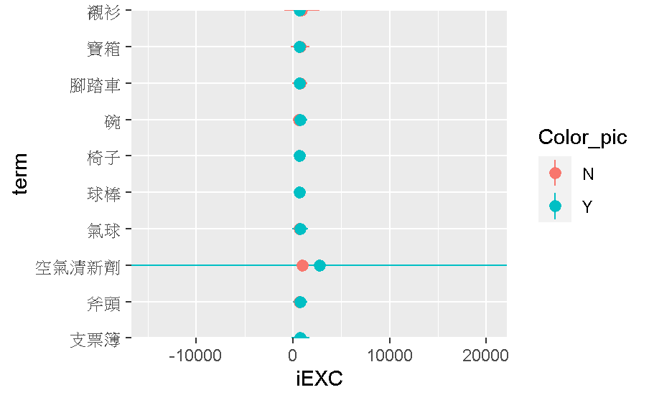

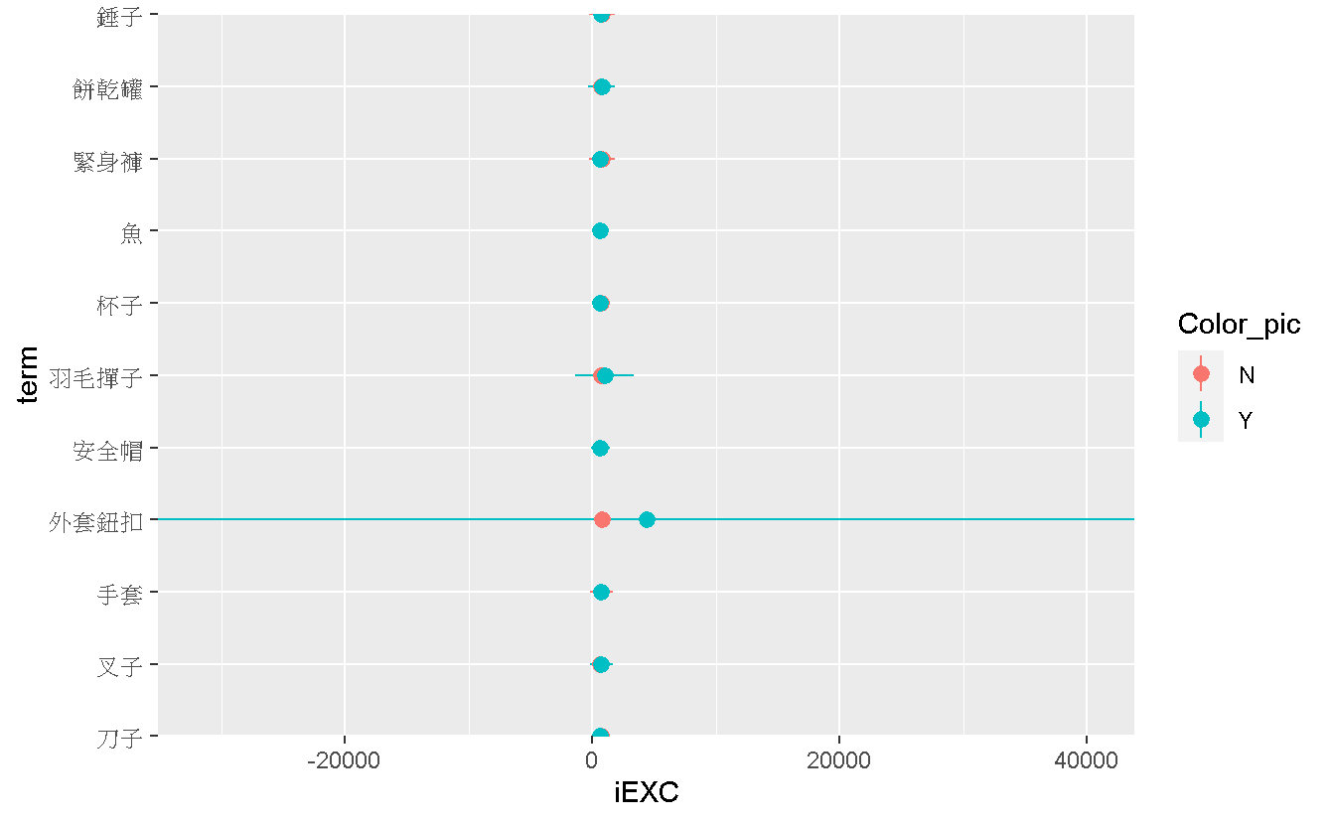

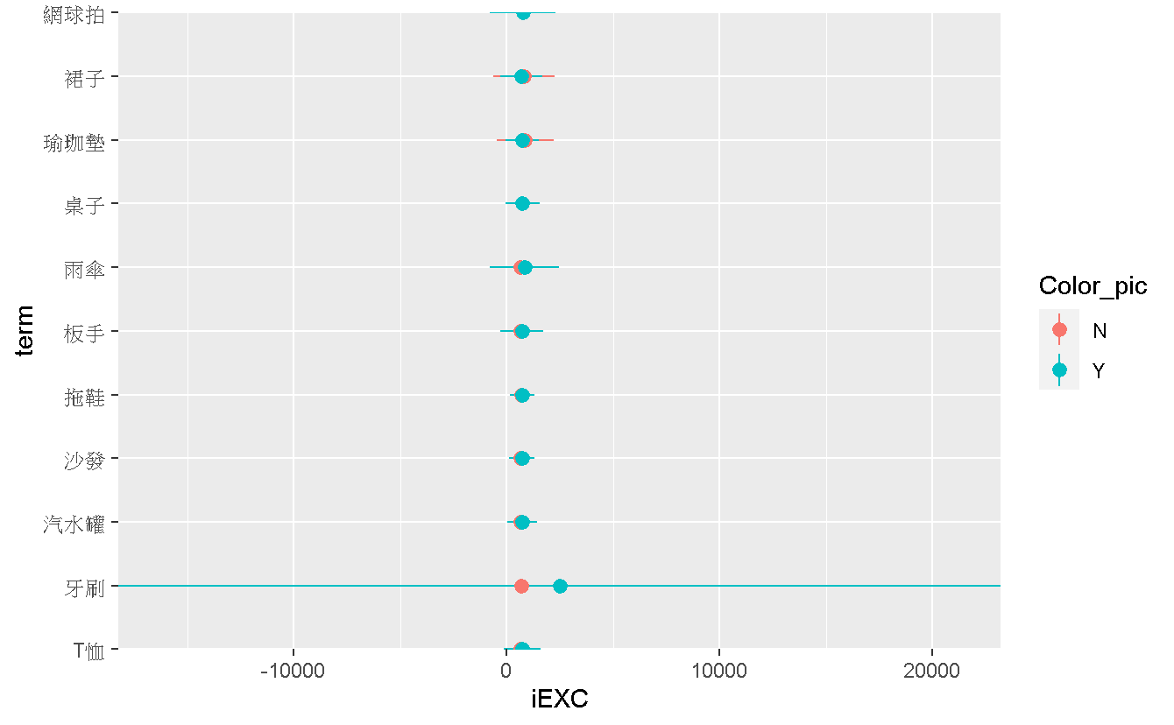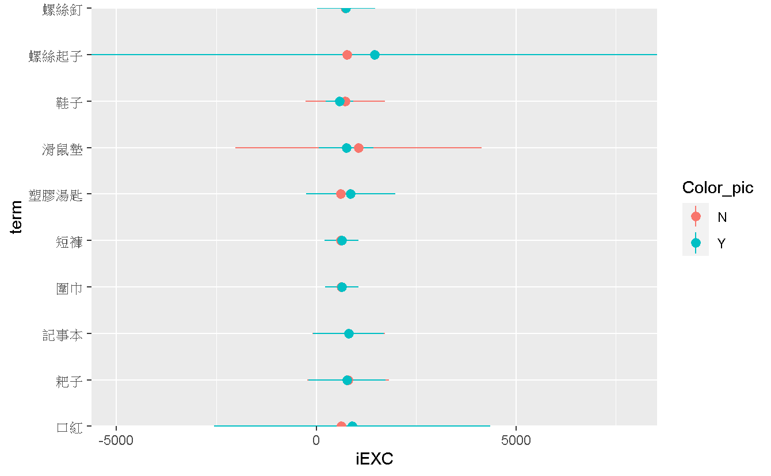

# 正式實驗展望

經過前置實驗後，認為物件圖片與名詞都能完全運用與Hoeben Mannaert et al. (2021)設計條件一致的重置實驗中，因為重置實驗的程序設計和材料篩選皆參考Hoeben Mannaert et al. (2021)的研究實驗的設計。但是在於圖片的選擇、句子的意思以及刺激物名字的翻譯中，還需要更為謹慎地篩選以及翻譯，讓物件反應時間差異出現異常的問題降低。

# 參考文獻

Connell, L. (2007). Representing object colour in language comprehension. *Cognition*, *102*, 476–485. <https://doi.org/10.1016/j.cognition.2006.02.009>

De Koning, B. B., Wassenburg, S. I., Bos, L. T., & Van der Schoot, M. (2017). Mental simulation of four visual object properties: Similarities and differences as assessed by the sentence-picture verification task. *Journal of Cognitive Psychology*, *29*(4), 420–432. <https://doi.org/10.1080/20445911.2017.1281283>

Hoeben Mannaert, L. N., Dijkstra, K., & Zwaan, R. A. (2021). Is color continuously activated in mental simulations across a broader discourse context? *Memory & Cognition*, *49*(1), 127–147. <https://doi.org/10.3758/s13421-020-01078-6>

Zwaan, R. A., & Pecher, D. (2012). Revisiting mental simulation in language comprehension: Six replication attempts. *PLoS ONE*, *7*, e51382. https://doi.org/10.1371/journal.pone.0051382

Tanaka, J. W., & Presnell, L. M. (1999). Color diagnosticity in object recognition. Perception & Psychophysics, 61(6), 1140–1153. <https://doi.org/10.3758/BF03207619>

Hoeben Mannaert, L. N., Dijkstra, K., & Zwaan, R. A. (2017). Is color an integral part of a rich mental simulation? Memory & Cognition, 45(6), 974–982. <https://doi.org/10.3758/s13421-017-0708-1>

Zwaan, R. A., & Pecher, D. (2012). Revisiting mental simulation in language comprehension: Six replication attempts. PLOS ONE, 7(12), e51382. <https://doi.org/10.1371/journal.pone.0051382>

有增加引用文獻，須在此按第一作者姓名順序增列